**·       Escuela normal de educación preescolar Licenciatura en educación preescolar**

### **Asignatura:** Optativa

### Filosofía de la educación

### **Maestro:** Daniel Díaz Gutiérrez.

**Alumnas:** Nayely Lizbeth ramos Lara N.L.:16

Nayeli Abigail ibarguen Pérez N.L.: 10

**2º”B”**

**UNIDAD DE APRENDIZAJE I. INTRODUCCIÓN Y CONCEPTOS BÁSICOS DE FILOSOFÍA DE LA EDUCACIÓN**.

|  |  |
| --- | --- |
| http://201.117.133.137/sistema/imagenes/wiki/bullet2espacios.gif | Actúa de manera ética ante la diversidad de situaciones que se presentan en la práctica profesional. |

|  |  |
| --- | --- |
| http://201.117.133.137/sistema/imagenes/wiki/bullet2espacios.gif | Integra recursos de la investigación educativa para enriquecer su práctica profesional, expresando su interés por el conocimiento, la ciencia y la mejora de la educación. |

15/04/2021

Saltillo, Coahuila

**Educación escolarizada y Educación en sentido amplio.**

El alumno será capaz de explicar la modalidad de la educación escolarizada incluyendo, la definición, características, rol del maestro y el alumno, principales diferencias con respectó a la educación.

En sentido amplio, la educación es tan antigua como el hombre. En efecto, desde su aparición, el hombre se preocupó de criar y cuidar a sus hijos hasta que pudieran valerse por sí mismos, y es con este significado que surge el término "educación".

La educación es la actividad planeada por la cual los profesores forman la vida moral de los seres en desarrollo, consiste en una actividad sistemática ejercida por los adultos sobre los niños y adolescentes, principalmente, para prepararlos para una vida completa en un medio determinado.

Educar es transferir a otro, con abnegado amor, la resolución de desarrollar, dentro o fuera, toda su capacidad de recibir y forjar valores para su formación de vida.

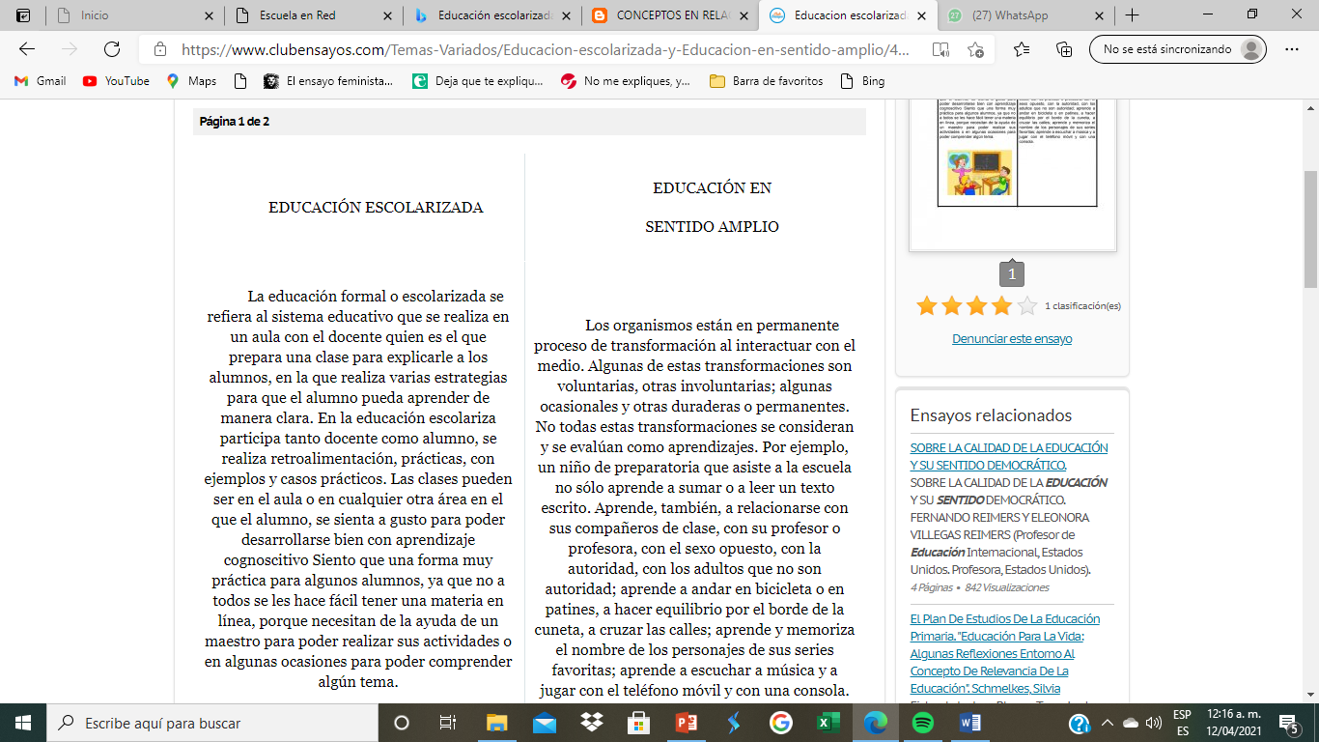La educación es asegurar al hombre la persistencia, la superación ética y la función de educar es preparare para la vida completa.

**Rol del educador**

Existe un rol permanente del educador como planificador, aplicandor y evaluador de todo procesi que se lleva a cabo, practicamente todos los requerimientos de aprendizaje se resuelven en clases.

**Rol del estudiante**

* Sigue los ejercicios y tareas propuestas por el profesor.
* Generalmente tienen una participacion pasiva en cuanto a la enseñanza.
* Es evaluado por un docente.
* Actua como un agente socializador dentro del alua.
* Participa y resuelve las dudad dentro del aula .

Según la sep hay tres funciones de la educacion escolarizada.

**La funcion asistencial**

En la cual se asume la tarea de dar respuestas basicas de la poblacion .

**La funcion socializadora**

Se refiere aquellas acciones que se propone lograr atravez de dos tipos de objetivos:

* La formacion de pautas de convivencia y de interacion grupal y comunitaria.
* La formacion de habitos de alimentacion e higiene.

**la funcion pedagogicas**

hace referencia a la enseñanza intencional y sistematica de un conjunto de contenidos curriculares especificos y a la construccion de estrategias de exploracion del medio y del fomrato de aprendizaje.

**¿Para que me serive conocer la educacion escolarizada?**

*Poder comparar con el resto de las modelidades.

*comprender mejor como funciona el sistema educativo en el que nos regimos.

*desarrollarnos mejor como pedagogos o licenciados que se dedican a la docencia.

**Educación y formación en Kant.**

Kant ha sido uno de los filósofos más destacados y ha inspirado a millones de personas, siendo el filósofo más leído y discutido en las facultades de educación y de filosofía en el  mundo.

La educación, según Immanuel Kant, es un arte cuya pretensión central es la búsqueda de la perfección humana. Esta cuenta con dos partes constitutivas: la disciplina, que tiene como función  la represión  de la animalidad, de lo instintivo; y, la instrucción, que es la parte positiva de la educación y consiste en la transmisión de conocimiento de una generación a otra.

La educación es un proceso que permite al hombre procurarse, a través de la sociedad organizada, la razón de ser de la vida misma. Permite que el individuo mantenga su propia continuidad, aprendiendo primero las técnicas de supervivencia y de desarrollo a partir de la experiencia acumulada por su grupo, para luego lograr que acepte la moralidad de su sociedad, sin dejar de ver este proceso como un proceso abierto, tentativo y sujeto a revisión a la luz de la continua experiencia. La educación es esencialmente un proceso social.

La educación y la formación son complementarios ,no podemos solo enfocarnos en una y dejar a un lado a la otra, son esenciales para la vida humana, porque existe un cambio constante en la vida del ser humano, la educación debe ver mucho con el corazón, no somos conscientes ya que solo se condiciona únicamente el vínculo con el otro pero no solo con ello si no con la posibilidad de toda forma de vida, hablemos de una mirada apreciativa, pensemos en los maestros no solo aquellos que deben ser los de la escuela sino otra persona que causan influencia positiva por ejemplo miembros de la familia que de alguna manera transmiten conocimientos, dichos saberes beneficiaran al portador ya que permitirán su fácil adaptación al mundo de la vida.

En la escuela se debe formar y complementar la educación que se da en la casa y en los hogares se debe crear las circunstancias para que la educación florezca y complementar la educación que se da en la escuela.

Podemos decir que hay personas que han tenido acceso a una muy buena formación pero son mal educadas, y hay personas que no tuvieron acceso a una buena formación pero son extraordinariamente bien educadas.

La formación debe buscar integrar tres aspectos al alumno: el conocimiento teórico que se requiera durante el curso para desempeñarse; las cualidades y habilidades necesarias para ejercer y aplicar dichos conocimientos y por ultimo valores que permitan un desarrollo favorable del alumno, como el liderazgo, responsabilidad, creatividad, colectividad, iniciativa y de llevar buenas relaciones interpersonales ,este último lo relaciono con la prudencia y la educación moral, en el cual es el término medio de las cosas, es la virtud misma porque te permite saber cómo actuar por el bien a ti mismo y sobre todo a los demás.

Por último la formación es una preparación para cualquier actividad que puedas tener a una vida futura y la educación es lo que estas aprendiendo Si tienes una buena formación educativa normalmente serás una persona que dará beneficios a la sociedad.

**EJEMPLOS:**

• El docente prepara las clases con anticipación.

• Existen personas que han tenido acceso a una muy buena formación pero son mal educadas.

• Existen algunas personas que no tuvieron acceso a una buena formación de calidad pero son extraordinariamente bien educadas.

• Los alumnos llevan un calendario desde el inicio del año hasta el final de este mismo.

**Bibliografías**

* [CONCEPTOS EN RELACIÓN A LA FILOSOFÍA: “EDUCACIÓN ESCOLARIZADA FRENTE A LA EDUCACIÓn EN SENTIDO AMPLIO” (filosofiadelaeducaci.blogspot.com)](https://filosofiadelaeducaci.blogspot.com/2020/03/educacion-escolarizada-frente-la.html)
* [Educacion escolarizada y Educacion en sentido amplio - Trabajos - aremisara21 (clubensayos.com)](https://www.clubensayos.com/Temas-Variados/Educacion-escolarizada-y-Educacion-en-sentido-amplio/4477903.html)
* https://prezi.com/uu9g6ko_swom/educacion-escolarizada/